ПРЕДВЫБОРНАЯ ПРОГРАММА КАНДИДАТА В ДЕПУТАТЫ
ВИТЕБСКОГО РАЙОННОГО СОВЕТА ДЕПУТАТОВ
ПО ЗАРОНОВСКОМУ ИЗБИРАТЕЛЬНОМУ ОКРУГУ №7
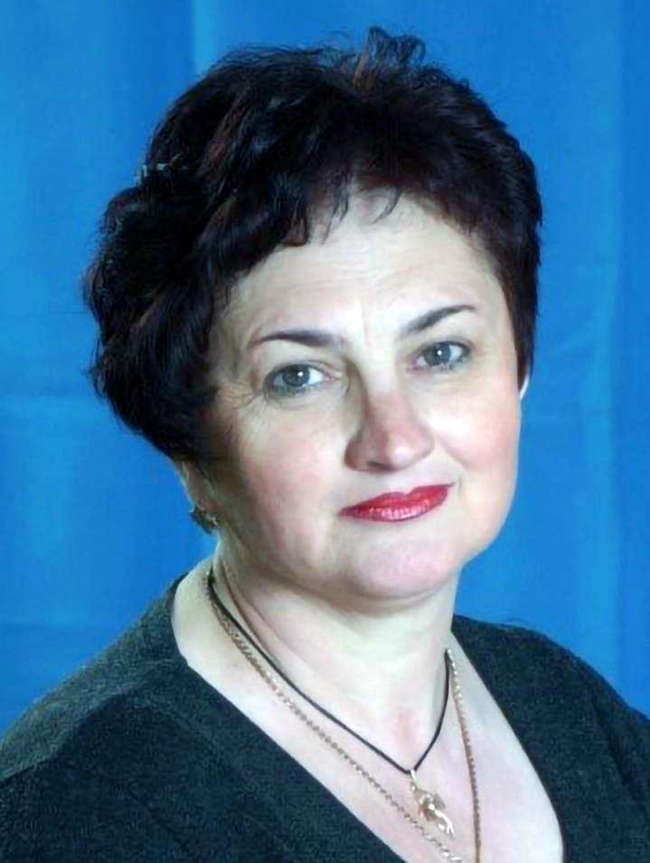 | АНТОНЕНКО  СВЕТЛАНА ИОСИФОВНА  Родилась в 1967 году в деревне Пономари Шумилинского района. В 1985 году получила среднее образование в Мишневичской средней школе Шумилинского района.  Трудовой путь начала в Сиротинской средней школе Шумилинского района в должности пионервожатой. В 1993 году окончила учреждение образования «Могилевский государственный педагогический институт имени А.А.Кулешова» по специальности «История». В государственном учреждении образования «Суйковская базовая школа Витебского района» работаю с 1987 года, с 1993 года – учителем истории и обществоведения. С 1997 года по 2011 год работала в должности заместителя директора по воспитательной работе, с 2012 года успешно совмещала работу учителя истории и обществоведения и педагога-организатора.  Член партии «Белая Русь».  Замужем. Имею двоих взрослых дочерей.
Уважаемые избиратели!

Вся моя трудовая жизнь связана с системой образования. Мое твердое убеждение и жизненная позиция – жизнь людей на селе должна быть достойной.
Главными задачами моей работы в округе будут:
- работа по законам, защищающим права и интересы избирателей;
- улучшение качества медицинских услуг, торгового обслуживания, образования;
- решение проблем, связанных с водоснабжением, водоотведением и газификацией;
- благоустройство придомовых территорий и территорий округа.

Уважаемые избиратели! Совместно с местными органами власти я буду делать все возможное для решения возникающих повседневных проблем жителей региона, отстаивать интересы избирательного округа на уровне района.
Наши совместные реальные дела будут направлены на благо и развитие региона!
Искренне надеюсь на ваше доверие и поддержку!

